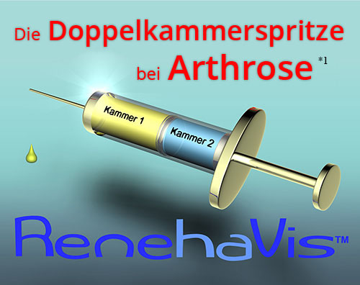

Dosierungsschema „ RenehaVis“
Tag 1 1 Injektion pro Gelenk
Tag 8 1 Injektion pro Gelenk
Bei Sportlern oder Patienten mit ausgeprägter Knie- oder Hüftarthrose (Grad 3 und 4) wird eine weitere Injektion eine Woche nach der zweiten Injektion empfohlen.

- Im ersten Jahr ist dieses Dosierungsschema vierteljährlich zu wiederholen
- Im zweiten Jahr halbjährlich
- Ab dem dritten Jahr ist dieses Dosierungsschema einmal jährlich zu wiederholen
*1 zertifiziert als Medizinprodukt zur Linderung der Symtome der Knie- und Hüftarthrose

